中 国 海 洋 大 学 命 题 专 用 纸（首页）
* * * * * * * * * * * * * * * * * * * * * * * * * * * * * * * * * * * * * * * * * * * * * * * * * * * * * * * * * * * * * * * * * * * * 装 订 线 * * * * * * * * * * * * * * * * * * * * * * * * * * * * * * * * * * * * * * * * * * * * * *

2006学年第 2 学期 试题名称 ：数字信号处理（B） 共1 页 第 1 页
一.(10分)判断由差分方程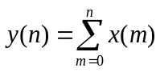所描述的系统是否是线性非时变的
二. (15分) 序列x(n)为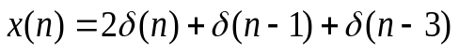
计算x(n)的5点DFT,然后对得到的序列求平方：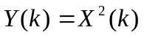
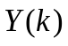的5点DFT反变换y(n)

三. (15分)已知调幅信号的载波频率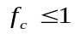kHz, 调制信号频率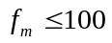Hz, 用FFT对其进行谱分析，求：最小记录时间T_{p} 、最低采样频率f_{s} 、最少采样点数N

四. (10分)画出N=8时的DIT-FFT蝶形运算流图

五.(15分) 设一因果时不变系统差分方程如下 x(n)
画出该系统的直接I型,直接II型和级联型,并联型网络结构
六.(15分) 设模拟系统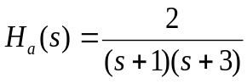，试用脉冲响应不变法和双线性变换法，将其转变为数字系统函数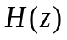，采样周期T=0.5。

七.(20分)心电图信号有用数据主要在0-40Hz,试分别设计IIR DF和FIR DF来滤除电网50HZ干扰。设采样频率为fs=250Hz.请给出详细的设计步骤。
授课  教师 |  | 命题教师或命题负责人签字 |  |  | 年 月 日
中 国 海 洋 大 学 命 题 专 用 纸（附页）

2006学年第 2 学期 试题名称 ：数字信号处理 共 页 第 页

